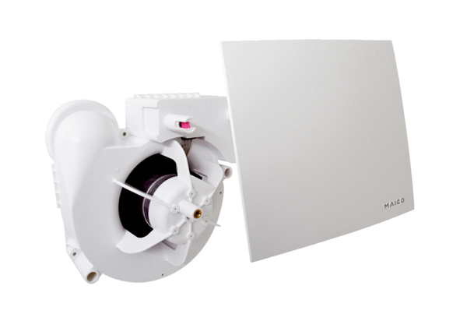Element ventilatora ER 100 EGJedinica za pakiranje: 1 komAsortiman:
Broj artikla: 0084.0383Proizvođač: MAICO

